**企业增值税发票数据分析系统**

**项目前景及范围分析**

|  |  |  |
| --- | --- | --- |
| **编制：** | **程憧憬（20142984）** | |
| **审查：** | **软件工程系** | **黄梓轩（20142980）** |
| **信息科学与技术学院** | **王建民** |

**目录**

1术语定义 4

2业务需求 4

2.1应用背景 4

2.2业务机遇 4

2.3业务目标 4

2.4成功标准 5

2.5业务风险 5

3项目前景 5

3.1前景概述 5

3.2主要特性 5

3.3假设 6

3.4依赖 6

4项目范围 6

4.1版本范围 6

4.2限制与排除 7

5项目环境 7

5.1操作环境 8

5.2涉众 8

5.3项目属性 8

参考文献 9

附录 10

## 1术语定义

1. 增值税：（value-added tax）是以商品（含应税劳务）在流转过程中产生的增值额作为计税依据而征收的一种流转税。从计税原理上说，增值税是对销售货物或者提供加工、修理修配劳务以及进口货物的单位和个人就其实现的增值额征收的一个税种。增值税已经成为中国最主要的税种之一，增值税的收入占中国全部税收的60%以上，是最大的税种。
2. 进项税额：纳税人购进货物或者接受应税劳务，所支付或者负担的增值税额为进项税额。

3、销项税额：纳税人销售货物或者应税劳务，按照销售额和条例规定的税率计算并向购买方收取的增值税额，为销项税额。

4、销项税额计算公式：销项税额=销售额×税率

5、进项税额计算公式：进项税额=买价×扣除率

## 2业务需求

### 2.1应用背景

企业增值税发票数据分析系统是企业数据分析系统，其主要使用者是企业财务管理人员或者运营管理层，对企业的销项发票数据、进项发票数据进行管理，并根据进销项数据比对，分析企业的经营情况，出具分析报表。该系统以企业的进、销项发票信息为基础，对企业的经营数据进行比对分析，有利于企业根据分析报表适时进行税收筹划，调整经营策略。提供企业12个月增值税发票数据信息，对企业经营情况进行分析。

### 2.2业务机遇

业务流程：企业财务管理人员或者运营管理层将发票中的数据导入，系统按照其各个功能对各个数据进行分析，整理，最后得出结果并通过各种图直观地显示出来。

应用环境：企业财务管理人员或者运营管理层，对企业的销项发票数据、进项发票数据进行管理，并根据进销项数据比对，分析企业的经营情况，出具分析报表。

**2.3业务目标**

通过使用该系统，企业能够方便地整理企业增值税发票中的各个杂乱无章的数据并通过图表的形式直观地显示出来，从而更加容易地得出各个结果，比如说：哪月的进项明显高于销项，哪月的销项明显高于进项，以便企业可以根据分析的结果，进行税收筹划和经营状况分析。让企业更直观地了解其最近的经营情况，为以后的重大决策提供参考。

### 2.4成功标准

系统能够将导入的数据按照各个功能正确地整理，并给出准确的图表，让相关人员能够得到精准的数据分析结果，其结果能准确反映公司的营收情况，使管理层在做决策的时候该系统能给出正确的参考。

### 2.5业务风险

数据的显示不够直观导致了使用该系统的公司财务管理人员做出错误的判断，导致高层的错误决策或者是对经营状况做出了错误的分析。

## 3项目前景

### 3.1前景概述

1、企业增值税发票数据整理敏捷化

2、企业增值税发票数据分析直观化

3、公司经营情况评估数据化

4、数据分析智能化

### 3.2主要特性

1、数据整理的快捷性

2、图表生成的快速化

3、图表的显示信息的直观性

### 3.3假设

企业财务管理人员导入一年的数据，系统通过整理这些数据，自动完成整理、分类分析，得出客户地区分析、季节性分布等图表。并且通过这些图表，为上级领导提供了公司的经营报告，为公司下一步决策提供了正确、强有力的参考。

### 3.4依赖

1. 只有导入了数据该系统才能发挥其功能效用
2. 务必保证数据的正确性和完整性

## 4项目范围

### 4.1版本范围

企业财务管理人员将进项发票数据、销项发票数据导入进系统，系统自动完成整理，并生成客户地区分析、季节性分布、重点大客户、历史同比图表。

### 4.2限制与排除

LI-1：系统不提供未来数据的预测功能。

LI-2：系统不能处理未导入的数据。

## 5项目环境

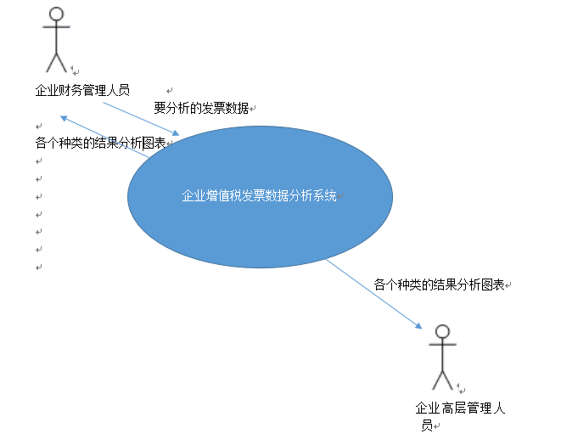

### 5.1操作环境

1、可用性：图表的数据会保持和原来文档提供的保持一致。

2、可靠性：所有的数据一定会得到合适的处理。

3、性能：所有的数据分析在10S内完成整理分析

### 5.2涉众

表同城物流信息服务平台系统涉众

| **类别编号** | **涉众类别** | **涉众说明** | **备注** |
| --- | --- | --- | --- |
| *CS-1* | 企业财务管理人员 | 导入企业增值税发票数据，按需求查看得到的图表结果，并实施数据分析。 |  |
| CS-2 | 企业高层领导 | 得到系统分析出来的图表，能够直观了解到公司的经营情况。 |  |

### 5.3项目属性

表同城物流信息服务平台系统属性

| **属性** | **执行者** | **约束因素** | **可调整因素** |
| --- | --- | --- | --- |
| 进度 |  | 另外的开发项目的时间分配 | 15周完成初版，16周末完成终版 |
| 特性 |  | 1.0版本中必须要求完成一个简单的业务流程 |  |
| 质量 |  |  | 80%的业务流程必须得到正确的执行 |
| 人员 | 一个主要的系统开发人员，两个系统开发协助人员，两个主要的文档撰写员 |  |  |